РЕАЛІЗАЦІЯ ПЕДАГОГІЧНОЇ СИСТЕМИ САМОПІЗНАННЯ
ТА ОСОБИСТІСНО-ПРОФЕСІЙНОГО САМОВДОСКОНАЛЕННЯ: ПРАКТИЧНИЙ АСПЕКТ

Робота навчально-практичного центру самопізнання та особистісно-професійного самовдосконалення педагогічних працівників спрямована на реалізацію завдань практичної підготовки педагогічних працівників (керівників, вчителів, вихователів, викладачів ВНЗ) зі свідомої самопізнавальної діяльності та впровадження інноваційних самопізнавальних технологій у педагогічну практику.

НАУКОВО-МЕТОДИЧНЕ ЗАБЕЗПЕЧЕННЯ ПЕДАГОГІЧНОЇ СИСТЕМИ САМОПІЗНАННЯ ТА ОСОБИСТІСНО-ПРОФЕСІЙНОГО САМОВДОСКОНАЛЕННЯ

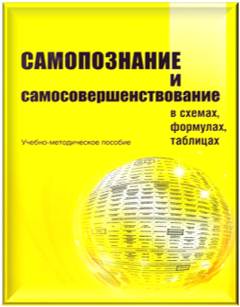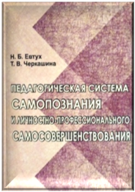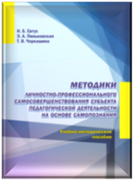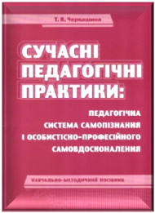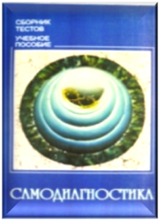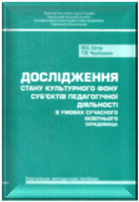
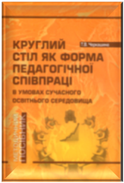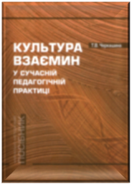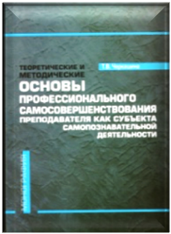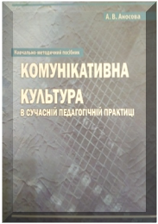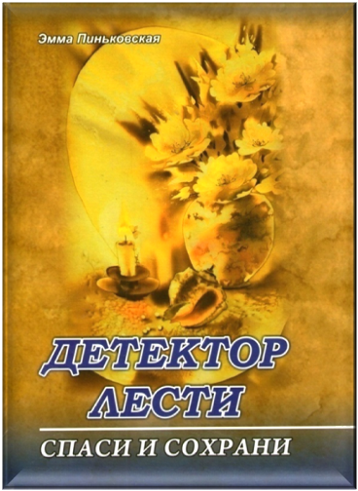

Про ефективність запропонованої системи самопізнання як у професійній сфері, так і в повсякденному житті, свідчать наступні відгуки.

Людмила Северинчук
Універсальна система самопізнання і самовдосконалення автора Емми Піньковської, адаптована до освітнього середовища і науково обґрунтована доктором педагогічних наук Тетяною Черкашиною, стала частиною мого життя, вона допомагає мені не падати духом у складних життєвих ситуаціях, не пасувати перед труднощами, не зупинятися на досягнутому, прямуючи до нових вершин, пізнаючи нові аспекти життя. Самопізнання є тим базисом, тією рушійною силою, яка дозволяє кожному, незалежно від статі, віку, професії, статусу і т. д., зміцнити віру, змінитися на краще, підвищити свій рівень культури і якість свого життя.

Агапова Валентина
Самопізнанння, яке я застосовую в повсякденності, змінило моє світосприйняття, покращило взаємини з людьми. Виявлення недоліків, прихованих в закутках моєї душі, призвело до зміцнення внутрішніх сил.
Особистий досвід самопізнання допомагає передачі знань учням початкової школи.
Регулярні заняття самопізнанням і самовдосконаленням допомагають мені в сімдесятирічному віці залишатися бадьорою, активною, радісною.

Агапова Любов
У моєму житті знайомство з системою самопізнання – це можливість навчитися дивитися на світ, на оточуючих мене людей «від добра» і з вдячністю. Завдяки отриманим знанням, в сімейних відносинах, на роботі з колегами і учнями мені простіше залишатися спокійною, розуміти і приймати людей такими, якими вони є. У проблемних і конфліктних ситуаціях намагаюся не шукати винних «ззовні», а знаходити свою провину у конфлікті та шляхи подолання труднощів.

Заривняк Василь
Самопізнання дало мені інший (від добра) погляд на своє життя, на людей, на навколишній світ. Я багато дізнався, зрозумів, прийняв про почуття і взаємини з самим собою, з людьми, з Богом. Самопізнання дало мені направлення до добра, до якого я просуваюсь.

Келеберда Тетяна
Самопізнання дає мені можливість наблизитися до розуміння подій, що відбуваються зі мною і навколо мене. Процес пізнання себе важкий, але дає усвідомлення необхідності правильної поведінки в повсякденному житті.
Для мене самопізнання і самовдосконалення – це подолання зневіри, розчарування, страху, профілактика руйнівних депресивних станів. Знання того, що вихід обов'язково є, що потрібно вірити, і по Вірі дано буде.

Корпусова Валентина
У пенсійному віці, коли кордони життєвих можливостей звужуються і повсякденність часом стомлює, саме час для пізнання самого себе. Праця самопізнання не дозволяє зупинитися в розвитку, дає шанс стати більш правдивим, добрішим, терпимішим і відповідальнішим, ніж був раніше. Осмислюючи себе, свої чесноти і недоліки, прислухаючись і придивляючись до себе уважніше, більше бачиш і розумієш те, що відбувається навколо.

Муляр В’ячеслав
Я займаюся самопізнанням для того, щоб краще пізнати самого себе і світ навколо.
Завдяки самопізнанню я дізнався про космічні закони, і продовжую дізнаватися нові закони. Намагаюся їх використовувати і застосовувати в повсякденному житті. Самопізнання познайомило мене з новими людьми (або відкрило старих знайомих по-новому). Дало можливість поглянути на своє життя під іншим кутом. Відкрило шлях до пізнання таких великих істин, як Любов і Віра.

Муляр Наталия
Раніше я навіть не замислювалася про такі поняття, як культура бажань, культура емоцій і культура думок. А тепер, завдяки самопізнанню, я намагаюся стежити за своїми бажаннями, за тактом і самовладанням в емоціях, за чистотою в думках. Роблю аналіз своїх почуттів і намагаюся проводити корекцію.

Муляр Світлана
Що дає мені заняття самопізнанням?
По-перше, розуміння, що таке є людина, який унікально складний організм.
По-друге, мені цікаво займатися вивченням свого організму, а не чужого.
По-третє, спостерігати за змінами свого організму в залежності від почуттів і емоційного настрою.
І останнє, знаючи щось про свій організм, бачити результати, а головне усвідомлювати їх.

Ногаєва Лариса
Самопізнання дає мені, перш за все, надію. Надію на те, що можна змінити будь-яку ситуацію або змінити до неї ставлення. Усвідомлений розвиток чуттєзнавства дає можливість розуміти інших людей і допомагати їм по мірі усвідомлення особистого досвіду. Впевненість у тому, що все нам дається з метою навчитися чогось важливого.

Пилипенко Вікторія
Ось уже понад 12 років займаюся самопізнанням і самовдосконаленням. Життя стало більш осмисленим, наповненим, цікавим. З'явився чіткий курс мого внутрішнього просування, а отримані знання служать тим орієнтиром, який допомагає мені не збитися з наміченого шляху. Завдяки цій системі я вчуся думати «від добра» про себе, про людей, про події, що відбуваються в моєму житті, а це допомагає неприємні ситуації і зустрічі сприймати по-іншому, як урок, з якого щось корисне потрібно винести для себе.

Прасол Володимир
Займаюся самопізнанням вже 16 років. Головне, на мій погляд, те, що пізнання не дає моєї свідомості нудьгувати. Якщо виникає якийсь внутрішній дискомфорт після комунікативних подій, свідомість починає розбирати, що було зроблено неправильно, знаходить причину і правильне рішення. Самопізнання вчить мене бути уважним до себе і оточуючих, долати в собі страх, думати про людей «від добра».

Прасол Надія
Самопізнання допомагає мені долати життєві труднощі і неприємні моменти, дає сили, наповнює життя особливим змістом. Стала швидше виходити з негативних станів страху, образи, впертості. Замість питання: «Хто винен?» намагаюся знайти відповідь на питання: «Що робити?». Стала більше розуміти себе і оточуючих, частіше визнавати свою провину в конфлікті, першої просити вибачення. Намагаюся навчитися прощати, стати радісною, бадьорою і активною.

Рац Тетяна
Заняття самопізнанням, поступеневим, поступовим і усвідомленим подоланням фізичних і душевних недуг і недоліків сприяло усвідомленню, що всі радощі й негаразди я творю собі сама, а моє здоров'я безпосередньо залежить від якості моїх думок. Ясніше побачила свої приховані недоліки і переваги. Дізналася про можливість трансформації упізнаних в собі негативних якостей.

Рева Валентина
Знайомство з системою самопізнання дозволило пильніше вдивлятися в себе і, виявивши негативні якості, трансформувати їх в позитивні. Постійний аналіз подій, що відбуваються, контроль за своїми думками, бажаннями, емоціями приносить свої плоди. За період занять самопізнанням, а це вже 10 років, бачу позитивні зміни в собі внутрішній. Я стала більш спокійною, стриманою, терпимою. Відчула відповідальність, з'явилася впевненість у собі, в своїх силах. Тепер провожу заняття для дітей в дошкільному навчальному закладі з самопізнавальної тематики. Можу з упевненістю сказати, що в мене є і буде робота. Дуже цікава робота – робота над собою. Праця над підвищенням рівня своєї свідомості дозволяє бути активною і радіти життю.

Підсумовуючи відгуки представників різних професій, різної вікової категорії, можна стверджувати, що системна самопізнавальна діяльність сприяє зміцненню фізичного, емоційно-вольового, ментального імунітету, підвищенню рівня комунікативної культури, реалізації нових життєвих проєктів.
Людмила Северинчук,
кандидат педагогічних наук,
член ради навчально-практичного центру самопізнання
та особистісно-професійного самовдосконалення



